JUDUL TUGAS AKHIR

1st Nama Mahasiswa
School of Applied Science
Telkom University
Bandung, Indonesia
email@student.telkomuniversity.ac.id
2nd Nama Pembimbing1
School of Applied Science
Telkom University
Bandung, Indonesia
email@telkomuniversity.ac.id
3rd Nama Pembimbing2
School of Applied Science
Telkom University
Bandung, Indonesia
email@telkomuniversity.ac.id

Abstract—Lorem ipsum dolor sit amet, consectetur adipiscing elit. Cras ultricies viverra lectus, nec porttitor dolor. Nullam fermentum ullamcorper arcu, ac condimentum nisi dignissim vel. Pellentesque elementum fermentum diam, in sodales lorem tristique non. Ut iaculis tellus elit, in suscipit mauris ultrices id. Nam ac eros urna. Maecenas fermentum ligula quis justo dictum, quis pulvinar. Sed commodo malesuada sapien, sit amet porttitor lectus aliquet a. Suspendisse faucibus magna augue, at sodales ex commodo ut. Etiam purus ipsum, mollis sit amet metus in, iaculis euismod odio. Fusce mollis sit amet metus sit amet sagittis. Aliquam id tempor erat. Aenean ac sem sed mi mollis faucibus. Sed mollis turpis dolor. Mauris sit amet eros et sem luctus hendrerit. Phasellus sollicitudin urna dolor, vitae tincidunt purus condimentum et. Integer dictum eros sed ligula rhoncus cursus sit amet quis nibh. Cras tincidunt venenatis risus et viverra. Suspendisse purus magna, fermentum a leo et, vestibulum tempor velit. Mauris porta dolor eros, sed sodales sapien auctor at. Vestibulum eu blandit neque.
Keywords— keyword1, keyword2, keyword3, keyword4

Pendahuluan
Berdasarkan data yang dihimpun oleh Kementerian Kesehatan, penyandang disabilitas di Indonesia kurang lebih berjumlah 6 juta jiwa, dimana di dalamnya terdapat sekitar 472 ribu jiwa penyandang tunarungu [1]. Tunarungu adalah suatu kondisi dimana seseorang mengalami kekurangan indra pendengaran sehingga tidak mampu menangkap bunyi. Sebagai akibat terhambatnya perkembangan pendengaran, seorang tunarungu biasanya juga terhambat kemampuan bicara dan bahasanya, sehingga seorang tunarungu akan lambat dan sulit dalam hal berkomunikasi [2].
Di Indonesia, bahasa isyarat yang digunakan oleh kalangan tunarungu untuk komunikasi terdapat 2 jenis yaitu Bahasa Isyarat Indonesia (BISINDO) dan Sistem Isyarat Bahasa Indonesia (SIBI). SIBI merupakan bahasa yang biasa dipakai di Sekolah Luar Biasa (SLB) karena SIBI merupakan bahasa isyarat yang resmi berdasarkan aturan bahasa isyarat di Indonesia. Terdapat sebanyak 2.070 SLB di Indonesia dengan jumlah siswa penyandang tunarungu sebanyak 24.374 siswa, yang merupakan siswa penyandang disabilitas terbanyak ke-2 di Indonesia setelah tunagrahita [3].
Namun sayangnya, pembelajaran kosakata baru SIBI pada SLB masih menggunakan cara konvensional yaitu masih menggunakan kamus bahasa isyarat, dimana kamus tersebut harganya mencapai 2,5 juta rupiah [4] dan sulit dimengerti karena hanya menggunakan gambar dengan panduan gerakan berupa teks keterangan. Apalagi di masa pandemi, pembelajaran harus dilakukan secara daring, sehingga mengganggu proses pembelajaran karena siswa sangat bergantung pada visual dalam belajar. Apabila koneksi internet siswa sedang tidak stabil, akan mengganggu proses pembelajaran.
Oleh karena itu dibuatlah aplikasi yang bernama SIBIKU, yaitu sebuah aplikasi Android yang merupakan Kamus Sistem Isyarat Bahasa Indonesia (SIBI) dengan gambar bergerak dan dilengkapi dengan morse getaran. Aplikasi ini dibuat dengan tujuan agar dapat membantu anak-anak penyandang tunarungu untuk belajar kosakata bahasa isyarat. Pada aplikasi SIBIKU terdapat beberapa fitur yang berbeda dengan aplikasi-aplikasi yang sudah ada, namun utamanya yaitu fitur kata menggunakan gambar bergerak yang bisa ditambah kapan saja oleh guru/admin dari aplikasi SIBIKU Admin.

Penelitian Terkait
Lorem ipsum dolor sit amet, consectetur adipiscing elit. Fusce sit amet magna in diam finibus convallis. Nulla velit erat, efficitur vitae maximus ut, imperdiet nec dolor. Sed dui ligula, rutrum eget quam eu, elementum finibus ipsum. Integer sed porta risus, sit amet tristique neque. Nunc vel convallis eros. Aliquam luctus lorem eu nisl porta dignissim sit amet ac tortor. Cras auctor nibh ac aliquet interdum. Donec cursus mauris risus. Morbi laoreet augue ac massa feugiat, ut laoreet magna semper. Ut non suscipit ante, et luctus risus. Mauris porta tempus dictum.
Vivamus tincidunt id nibh non euismod. Proin lectus orci, tempus ac rhoncus vitae, luctus vel dolor. Phasellus faucibus porta urna, posuere consequat eros dapibus at. Ut felis nisl, viverra vitae condimentum id, pretium et ex. Quisque a maximus urna, quis rhoncus magna. In quis est sed augue aliquet aliquet in quis diam. Praesent eget pulvinar mauris, eget sollicitudin nibh. Duis lacus purus, sollicitudin sed erat eu, rutrum aliquet ex. Pellentesque habitant morbi tristique senectus et netus et malesuada fames ac turpis egestas. Vivamus a felis ut sem hendrerit ultrices in quis dui.
Donec sapien neque, dignissim efficitur nibh vitae, congue congue quam. Pellentesque dolor urna, vulputate eget imperdiet at, congue sagittis nunc. Suspendisse enim nulla, hendrerit eget erat quis, scelerisque varius diam. Fusce tortor ex, aliquam non tristique at, elementum ut ex. Integer dignissim dui sed iaculis tempor. Nullam vehicula, nibh quis tempor faucibus, est erat commodo odio, nec volutpat nunc odio aliquet sem. Praesent metus enim, rutrum eu ultrices at, rutrum nec ipsum. Vestibulum iaculis, dolor eu consectetur finibus, augue tellus laoreet ex.
Vel mattis mauris mi in massa. Sed egestas non lacus ut dignissim. Donec scelerisque auctor bibendum. Suspendisse in justo dolor. Praesent egestas justo sed rhoncus maximus. Nunc lacinia convallis dui sed eleifend. Suspendisse rutrum metus a facilisis viverra. Proin pellentesque accumsan orci eget suscipit. Aliquam pulvinar nibh id est interdum sodales. Duis et sapien ac mauris imperdiet tincidunt in eu neque. Integer porta lobortis nulla, vel dignissim neque pellentesque vel. Donec erat magna, lobortis id tempus ut.

Analisis Kebutuhan dan Perancangan
Bagian ini menjelaskan analisis kebutuhan pengguna, perancangan aplikasi hingga kebutuhan hardware & software dalam pengembangan aplikasi SIBIKU.

Analisis Kebutuhan Pengguna
Informasi kebutuhan pengguna dan karakteristiknya digali dengan metode wawancara. Wawancara dilaksanakan pada 30 November 2020 bertempat di SLB Negeri Cicendo, Bandung. Wawancara dilakukan terhadap 1 orang siswa, 1 orang tua siswa, dan 2 orang guru. Berdasarkan informasi kebutuhan yang telah digali, fitur aplikasi yang perlu dibangun sesuai kebutuhan pengguna dapat diuraikan sebagai berikut.
Pada fitur kata isyarat, media pembelajaran konvensional saat ini berupa gambar statis. Untuk memberi nilai tambah, aplikasi akan memuat gambar bergerak sehingga dapat memudahkan pengguna menirukan kata isyarat yang sedang dipelajari. Oleh karena aset gambar bergerak belum ada, disepakati yang akan menjadi model adalah siswa berprestasi yang dipilih oleh guru. Ini juga bertujuan agar pengguna lebih semangat belajar karena modelnya juga anak-anak.
Aset gambar bergerak harus berukuran kecil agar tidak memberatkan smartphone. Ini disiasati dengan menggunakan aset dalam format GIF karena memiliki tingkat kompresi yang baik dan juga aset tidak memerlukan audio. Kata isyarat akan dikelompokkan ke dalam kategori tertentu sehingga guru akan lebih mudah mengarahkan siswanya ketika belajar. Oleh karena akan ada banyak kata isyarat di dalam aplikasi, kata-kata tersebut akan dimunculkan urut secara alfabetis.
Dalam proses belajar mandiri saat ini, biasanya siswa belajar menggunakan cermin. Untuk itu, aplikasi juga harus memiliki fitur praktik kata isyarat. Fitur ini akan menggunakan kamera smartphone layaknya cermin. Guru menginginkan agar mereka dapat menambah sendiri kosakata isyarat dalam aplikasi. Untuk itu, akan dibuatkan aplikasi kecil, khusus untuk guru. Kata isyarat yang ditambahkan guru otomatis muncul di siswa.

Perancangan Aplikasi
Aplikasi Android yang dirancang diberi nama SIBIKU dan akan terdiri dari dua bagian yaitu aplikasi untuk siswa dan aplikasi untuk guru (admin) seperti terlihat pada Gambar 1. Aplikasi guru akan terhubung ke layanan Firebase Realtime Database dimana data kata isyarat untuk seluruh pengguna disimpan. Aplikasi guru juga akan terhubung ke layanan Firebase Cloud Storage, tempat dimana aset gambar disimpan.
Di sisi lain, aplikasi untuk siswa akan memiliki hak akses baca saja ke layanan Firebase Realtime Database dan Firebase Cloud Storage. Ketika siswa ingin menambahkan kata isyarat baru, data kata tersebut akan disimpan di database lokal SQLite. Sedangkan aset gambar bergeraknya akan disimpan di internal storage smartphone. Dengan arsitektur ini, semua fitur yang dibutuhkan pengguna dapat diakomodir.
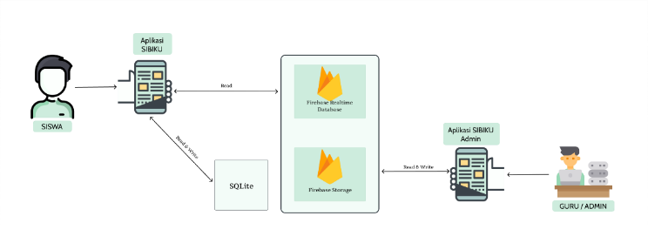
- Arsitektur aplikasi
Lorem ipsum dolor sit amet, consectetur adipiscing elit. Fusce sit amet magna in diam finibus convallis. Nulla velit erat, efficitur vitae maximus ut, imperdiet nec dolor. Sed dui ligula, rutrum eget quam eu, elementum finibus ipsum. Integer sed porta risus, sit amet tristique neque. Nunc vel convallis eros. Aliquam luctus lorem eu nisl porta dignissim sit amet ac tortor. Cras auctor nibh ac aliquet interdum. Donec cursus mauris risus. Morbi laoreet augue ac massa feugiat, ut laoreet magna semper. Ut non suscipit ante, et luctus risus. Mauris porta tempus dictum.
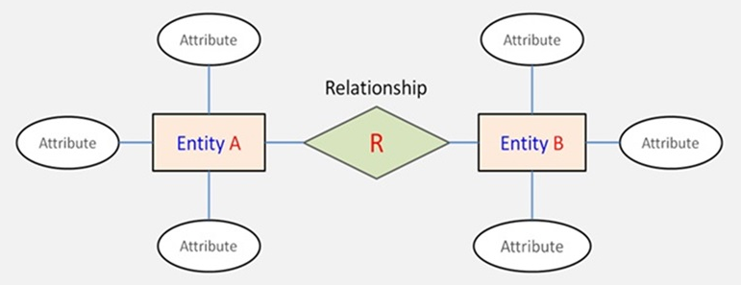
- Struktur Data SQLite
Vivamus tincidunt id nibh non euismod. Proin lectus orci, tempus ac rhoncus vitae, luctus vel dolor. Phasellus faucibus porta urna, posuere consequat eros dapibus at. Ut felis nisl, viverra vitae condimentum id, pretium et ex. Quisque a maximus urna, quis rhoncus magna. In quis est sed augue aliquet aliquet in quis diam. Praesent eget pulvinar mauris, eget sollicitudin nibh. Duis lacus purus, sollicitudin sed erat eu, rutrum aliquet ex. Pellentesque habitant morbi tristique senectus et netus et malesuada.
Donec sapien neque, dignissim efficitur nibh vitae, congue congue quam. Pellentesque dolor urna, vulputate eget imperdiet at, congue sagittis nunc. Suspendisse enim nulla, hendrerit eget erat quis, scelerisque varius diam. Fusce tortor ex, aliquam non tristique at, elementum ut ex. Integer dignissim dui sed iaculis tempor. Nullam vehicula, nibh quis tempor faucibus, est erat commodo odio, nec volutpat nunc odio aliquet sem. Praesent metus enim, rutrum eu ultrices at, rutrum nec ipsum. Vestibulum iaculis.
Vel mattis mauris mi in massa. Sed egestas non lacus ut dignissim. Donec scelerisque auctor bibendum. Suspendisse in justo dolor. Praesent egestas justo sed rhoncus maximus. Nunc lacinia convallis dui sed eleifend. Suspendisse rutrum metus a facilisis viverra. Proin pellentesque accumsan orci eget suscipit. Aliquam pulvinar nibh id est interdum sodales. Duis et sapien ac mauris imperdiet tincidunt in eu neque. Integer porta lobortis nulla, vel dignissim neque pellentesque vel. Donec erat magna, lobortis id tempus ut.

Kebutuhan Pengembangan Aplikasi
Untuk mengimplementasikan aplikasi sesuai rancangan yang telah dibuat, dibutuhkan perangkat keras dan perangkat lunak berikut.
- Kebutuhan Hardware dan Software
Hardware | Software
Laptop Asus ROG GL503GE:  Intel Core™ i7 dan RAM 8GB  Smartphone Samsung A50:  layar 6.4” dan RAM 4GB  Oculus Quest 2  Arduino Uno | Android Studio Arctic Fox - 2020.3.1  Firebase Realtime Database  Firebase Cloud Storage  Unity 2020.3  Arduino IDE

Implementasi dan Pengujian
Bagian ini menjelaskan implementasi aplikasi, hingga pengujian yang dilakukan, yaitu pengujian fungsionalitas dan pengujian ke pengguna.

Implementasi Aplikasi
Aplikasi SIBIKU terdiri dari dua bagian, yaitu aplikasi siswa dan aplikasi guru/admin. Ini diimplementasikan di Android Studio dengan menggunakan pendekatan single project multiple modules. Implementasi ini juga dilakukan dengan arsitektur MVVM yang memisahkan kode terkait UI dengan kode terkait bussiness logic aplikasi. Kelas-kelas yang ada juga dibagi ke dalam package-package sesuai fungsinya masing-masing.
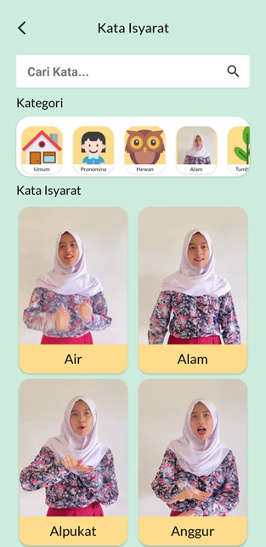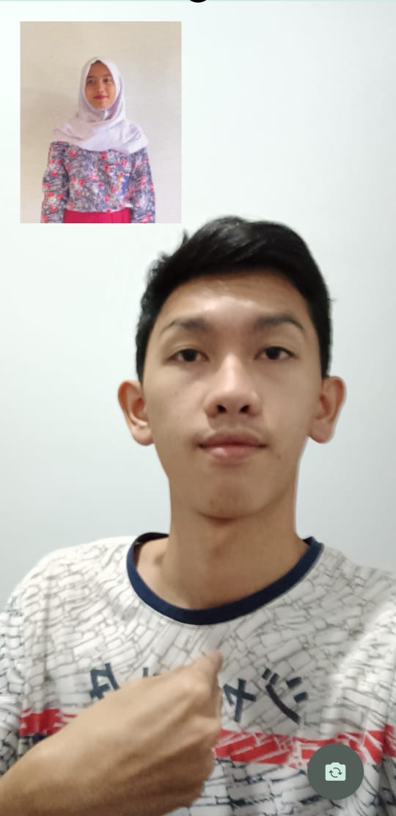
- Aplikasi hasil implementasi
Lorem ipsum dolor sit amet, consectetur adipiscing elit. Fusce sit amet magna in diam finibus convallis. Nulla velit erat, efficitur vitae maximus ut, imperdiet nec dolor. Sed dui ligula, rutrum eget quam eu, elementum finibus ipsum. Integer sed porta risus, sit amet tristique neque. Nunc vel convallis eros. Aliquam luctus lorem eu nisl porta dignissim sit amet ac tortor. Cras auctor nibh ac aliquet interdum. Donec cursus mauris risus. Morbi laoreet augue.
Vivamus tincidunt id nibh non euismod. Proin lectus orci, tempus ac rhoncus vitae, luctus vel dolor. Phasellus faucibus porta urna, posuere consequat eros dapibus at. Ut felis nisl, viverra vitae condimentum id, pretium et ex. Quisque a maximus urna, quis rhoncus magna. In quis est sed augue aliquet aliquet in quis diam. Praesent eget pulvinar mauris, eget sollicitudin nibh duis lacus.

Pengujian Aplikasi
Pengujian aplikasi dilakukan dalam dua tahapan. Uji fungsionalitas aplikasi dilakukan dengan metode black box. Pengujian diawali dengan membuat skenario test untuk setiap fitur aplikasi, lalu menerjemahkan skenario tersebut ke dalam instrumentation test menggunakan Espresso. Seluruh pengujian aplikasi ini dilakukan menggunakan smartphone Redmi Note 10S dan sistem operasi Android 11.
Setelah uji fungsionalitas mendapatkan hasil yang valid, pengujian dilanjutkan dengan pengujian ke pengguna. Ini dilakukan dengan metode usability test. Proses pengujian diawali dengan membuat kuesioner di Google Form, lalu menyebarkan kuesioner tersebut ke responden. Selanjutnya, dilakukan perhitungan hasil kuesioner dengan skala Likert. Terakhir, dilakukan interpretasi hasil perhitungan.
Pengujian dilakukan dengan responden sebanyak 71 orang terdiri dari 35,2% siswa SLB, 12,7% dosen/guru, 45,1% mahasiswa, dan 7% lainnya. Setiap responden dipastikan telah mencoba aplikasi sebelum mengisi kuesioner, sebab pengujian dilakukan secara sinkron melalui aplikasi Zoom. Berdasarkan hasil perhitungan, sebanyak 89,7% responden sangat setuju aplikasi telah berhasil menerapkan effectiveness dalam fitur-fiturnya.

Kesimpulan
Berdasarkan aplikasi yang telah dibangun dan pengujian yang telah dilakukan, dapat disimpulkan bahwa aplikasi SIBIKU merupakan media belajar yang bagus dan dapat membantu siswa SLB penyandang tunarungu dalam belajar bahasa isyarat dengan mudah. Selain itu, aplikasi ini juga dapat membantu sekolah dan guru dalam pembelajaran kosakata baru pada siswa SLB.
Aplikasi SIBIKU telah berhasil mencapai tujuannya. Ini dibuktikan pada pengujian ke pengguna yang melibatkan 71 responden, dimana 91,30% pengguna sangat setuju bahwa aplikasi SIBIKU sangat efektif sebagai media dalam kegiatan belajar pada siswa SLB penyandang tunarungu, berkat fitur tebak kata yang meningkatkan semangat belajar dan juga sebagai evaluasi mandiri.
Untuk pengembangan aplikasi lebih lanjut, kosakata isyarat rencananya lebih diperbanyak lagi, filter kata isyarat ditambah berdasarkan kelas, menambahkan fitur ranking berdasarkan poin yang didapat dari keaktifan pengguna dalam menggunakan aplikasi SIBIKU serta aplikasi dibuat dalam platform lain seperti iOS.

References
- G. Eason, B. Noble, and I. N. Sneddon, “On certain integrals of Lipschitz-Hankel type involving products of Bessel functions,” Phil. Trans. Roy. Soc. London, vol. A247, pp. 529–551, April 1955. (references)
- J. Clerk Maxwell, A Treatise on Electricity and Magnetism, 3rd ed., vol. 2. Oxford: Clarendon, 1892, pp.68–73.
- I. S. Jacobs and C. P. Bean, “Fine particles, thin films and exchange anisotropy,” in Magnetism, vol. III, G. T. Rado and H. Suhl, Eds. New York: Academic, 1963, pp. 271–350.
- K. Elissa, “Title of paper if known,” unpublished.
- R. Nicole, “Title of paper with only first word capitalized,” J. Name Stand. Abbrev., in press.
- Y. Yorozu, M. Hirano, K. Oka, and Y. Tagawa, “Electron spectroscopy studies on magneto-optical media and plastic substrate interface,” IEEE Transl. J. Magn. Japan, vol. 2, pp. 740–741, August 1987 [Digests 9th Annual Conf. Magnetics Japan, p. 301, 1982].
- M. Young, The Technical Writer’s Handbook. Mill Valley, CA: University Science, 1989.

